DEFINICION.:
El síndrome de guillain-Barre polirradiculoneuropatia inflamatoria desmielinizante aguda corresponde a un conjunto de síntomas producidas por cambios inflamatorios y degenerativos de las raíces nerviosas periféricas y craneales.
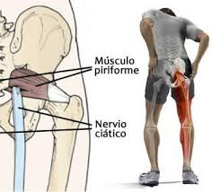
SINONIMOS.:
- Poliradiculoneuritis idopatica aguda
- Polineuropaptia inflamatoria aguda
- Polineuritis idiopática aguda
- Polineuritis infecciosa
- Síndrome de Guillain Barre landry
CARACTERISTICAS DEL SINDROME
- El liquido cefalo raquídeo muestra una una disoacion albumino citológica, con aumento de proteínas y normalidad celular | - Debilidad simétrica rápidamente progresiva, de comienzo distal y avance proximal.

- Afecta la musculatura bulbar respiratoria y que cursa con pérdida de reflejos osteotendinosos y con signos sensitivos leves o ausentes.


ETIOLOGIA

Agente causal

Campylobacter Jejuni | Varicela Zoster
Citomegalovirus | Micoplasma pneumoniae
Epstein Barr | Hepatitis A Y B
Aemophilus influneciae | VIH

